POR FAVOR LEIA COM ATENÇÃO

COMO GUARDAR O TEXTO

Para guardar este texto (incluindo dados adicionais) seleccione a opção GUARDAR (em inglês, SAVE) no seu browser (Explorer, Navigator…), dentro do menu FICHEIRO (em inglês, FILE).

Na opção GUARDAR COMO (em inglês, SAVE AS), também no menu FICHEIRO, poderá guardar o texto e atribuir um novo nome.

COMO IMPRIMIR O TEXTO
Para imprimir este texto (incluindo dados adicionais) seleccione a opção IMPRIMIR (em inglês, PRINT) no seu browser, dentro do menu FICHEIRO (em inglês, FILE).

Também poderá aceder a esta função seleccionando o botão de impressão (com a imagem de uma impressora), disponível na barra de ferramentas.

NOTA IMPORTANTE

Para voltar ao artigo não feche esta janela. Utilize o botão do browser RETROCEDER (em inglês, BACK), situado no lado esquerdo da barra de ferramentas.

Portugal e Espanha no “ranking” da competitividade mundial (II)

Rita Lages e Sérgio Nunes *

Janus 2003

A comparação dos dois países através dos resultados apresentados no ‘The World Competitiveness Yearbook’ de 2002 em termos de Finanças Públicas, Política Fiscal, Enquadramento Institucional, Enquadramento Empresarial e Educação, permite concluir que a Espanha está numa posição mais favorecida no que respeita a estes items, ocupando o 20º lugar ao nível mundial, enquanto Portugal se fica pela 34ª posição. Portugal está mais bem posicionado no item Leis de Imigração, no que se refere à absorção de mão-de-obra estrangeira (6º lugar comparativamente ao 34ª ocupado pela Espanha em 2001).

Vimos anteriormente o desempenho de Portugal e Espanha em termos globais e em relação ao desempenho económico. Em termos de eficiência governamental nos indicadores considerados para este item – Finanças Públicas, Política Fiscal, Enquadramento Institucional, Enquadramento Empresarial e Educação – Portugal apenas consegue superar a Espanha no Enquadramento Empresarial, e somente por uma posição. Consequentemente, no geral, são 14 os lugares que separam os dois países, conseguindo a Espanha o 20º lugar, ficando-se Portugal pela 34ª posição.

As boas posições alcançadas por Portugal nos indicadores Leis de imigração, que traduzem a absorção de mão-de-obra estrangeira (onde o valor de Portugal atinge uma diferença de 28 pontos para com Espanha), Integração dentro dos blocos de comércio regionais e Acesso aos mercados de capitais locais justificam o seu melhor posicionamento no item Enquadramento Empresarial, embora o nosso principal ponto fraco seja a Regulação laboral (47ª posição), dado que os especialistas contactados consideram que as práticas de contratação/despedimento, salários mínimos, e outros regulamentos não são suficientemente flexíveis.

Os outros pontos fortes de Portugal dizem respeito à taxa de juro real de curto prazo e ao spread da taxa de juro, evidenciando uma política favorável do Banco Central, a nível da taxa de juro, para o clima de competitividade das empresas nacionais. No entanto, incluído também no Enquadramento Institucional, a opinião sobre a eficiência do Estado é muito pouco favorável, segundo os dados dos inquéritos sobre o Serviço público, as Decisões do governo e a Transparência, variáveis onde Portugal atinge a 46ª posição.

Registam-se importantes discrepâncias entre as posições assumidas por Espanha nos seus principais pontos fortes e as posições portuguesas nesses indicadores, principalmente no Consenso sobre a direcção política dentro do governo e Gestão das finanças públicas para os próximos 2 anos, em que a diferença de posições, favorável para Espanha, é de 42 e 26 lugares, respectivamente. Assim, o governo espanhol parece reunir um consenso positivo face ao seu desempenho, embora a nível das Finanças Públicas o indicador Dívida externa do governo central, em percentagem do PIB, seja um dos pontos fracos para a economia espanhola.

Um indicador fundamental para a competitividade de qualquer país é a percentagem de população que frequentou o Ensino Superior. Enquanto este é um ponto forte da economia espanhola (9º posto), abrangendo 33% da sua população entre os 25 e os 34 anos, em Portugal apenas 12% da população frequentou o Ensino Superior, pelo que ocupa a 32ª posição.

As principais fraquezas de Espanha situam-se na Política fiscal, designadamente na Taxa de contribuição dos empregadores para a Segurança Social e no Capital colectado e impostos sobre a propriedade. As Leis de desemprego são outro ponto fraco, que revela que os peritos contactados consideram que são as próprias leis que desincentivam a procura de trabalho.

Eficiência de negócio

Neste item, a situação de Portugal revela-se mais frágil em todos os indicadores considerados – Produtividade, Mercado de Trabalho, Mercados Financeiros, Práticas de Gestão e Impacte da Globalização – ficando Portugal 12 lugares abaixo da posição espanhola. Os pontos mais favoráveis para Portugal referem-se aos Mercados Financeiros (ver tabela respectiva da infografia), nomeadamente na eficiência dos bancos, como se denota pelas posições alcançadas no número de cartões de crédito emitidos per capita e nos Activos do sector bancário.

De destacar como pontos fortes de Espanha o Valor transaccionado no mercado de capitais, as Empresas nacionais listadas, revelando um bom desempenho do Mercado de capitais, e a Produtividade nos serviços, indicador em que Portugal se encontra 16 posições abaixo (os baixos níveis de produtividade apresentados por Portugal são um aspecto muito gravoso para o desempenho da economia portuguesa, que se traduz na 31ª posição ocupada por Portugal no indicador Produtividade global).

No que concerne aos pontos fracos de Portugal, é possível identificar algumas especificidades. O nosso país atinge os últimos lugares do ranking em indicadores relacionados com o Mercado de Trabalho, como a Formação de empregados, o Trabalho especializado e a Experiência internacional dos gestores, que reflecte a tradicional debilidade portuguesa de falta de competências adequadas, e relacionados com as Práticas de gestão das empresas nacionais – Empreendedorismo e Capacidade de adaptação. Os dados do inquérito revelam ainda que os peritos se mostram apreensivos sobre as consequências que poderão advir da globalização para o nosso país, enquanto se mostram relativamente confiantes nas consequências para Espanha. Por seu lado, Espanha obtém os seus piores resultados em indicadores bastante mais específicos na área das relações laborais – Disputas industriais e Horas trabalhadas por ano e das Práticas de gestão – Criação de empresas e Empreendedorismo.

Infraestrutura

Dos 5 indicadores considerados, Portugal supera Espanha nos itens Infraestrutura Tecnológica e Sistema de Valores, por 2 e 13 posições, respectivamente. No que respeita a Infraestrutura Básica, Infra-estrutura Científica e Saúde e Ambiente, a Espanha consegue melhores posições no ranking. Assim, no item Infraestrutura, Portugal encontra-se a apenas 4 lugares abaixo do valor espanhol. Os principais pontos fortes na categoria Infraestrutura dos dois países encontram-se dispersos por indicadores tão distintos como a Discriminação (raça, género,...), Subscritores de telefones móveis, Mudanças nas patentes concedidas aos residentes e Intensidade de energia, para Portugal e Esperança de vida à nascença, Área arável, Mulheres no parlamento, Custos das chamadas internacionais por telefone fixo e Rácio de dependência, para Espanha (ver infografia).

Enquanto no que concerne os pontos fracos se denota uma predominância de debilidades nos indicadores dos itens de Infraestrutura Científica – Interesse da juventude pela ciência e tecnologia, Ensino da ciência nas escolas e de Investigação básica – e Infraestrutura Básica – Total de produção interna de energia e Energia Importada vs. mercadorias exportadas para Portugal, e para Espanha no item de Infraestrutura Tecnológica.

Em conclusão

A análise dos resultados obtidos no The World Competitiveness Yearbook de 2002 permite fazer uma breve caracterização dos dois países. O Desempenho Económico é a área onde os países ibéricos estão melhor posicionados, sendo a Eficiência de Negócio uma área a desenvolver nos dois países, pois as empresas portuguesas e espanholas não parecem estar a agir da forma mais adequada para serem competitivas.

A actuação do governo para a criação de um clima de competitividade não parece ser favorável, em Portugal, enquanto em Espanha este é um ponto forte.

Dos países da UE, o nosso país apenas está melhor posicionado que a Grécia, ficando mesmo atrás de alguns dos candidatos à adesão – Estónia (21ª posição), Hungria (28 ª) e República Checa (29ª).

Em conclusão, Portugal ainda tem um longo caminho a percorrer.

*Rita Lages
Licenciada em Economia pelo ISEG. Investigadora do CIRIUS
* Sérgio Nunes
Licenciado em Economia pelo ISEG. Mestre em Economia e Gestão do Território pelo ISEG. Docente no Instituto Politécnico de Tomar


Infografia

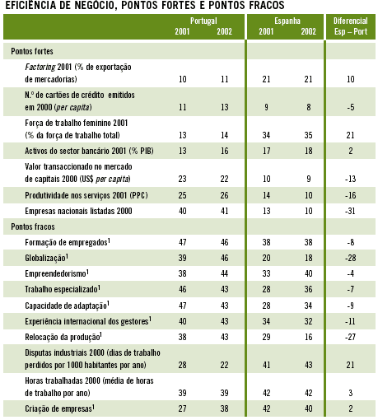

Fonte: “The World Competitiviness Yearbook”, IMD, 2001, 2002
Nota: Resultados de inquérito
1 Em percentagem

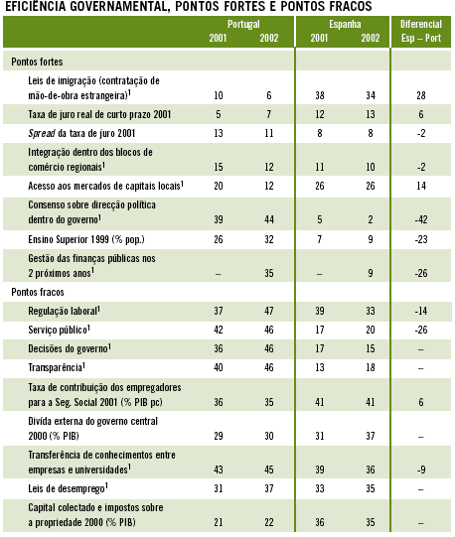
Fonte: “The World Competitiviness Yearbook”, IMD, 2001, 2002
Nota: Resultados de inquérito
1 Em percentagem

